**Тема:** Составление программ цыклической структуры в IDE PyCharm Community

**Цель:** Закрепить усвоенные знания, понятия, алгоритмы, основные принципы составления программ, приобрести навыки составления программ цыклической структуры в IDE PyCharm Community.

**Тип алгоритма:** Цыклический

**Вариант 16. PZ_4_1**

Дано вещественное число A и целое число N (>0). Используя один цикл, найти  
# значение выражения 1 - A + A2 - A3 + ... +(-1)N AN. Условный оператор не использовать.

**Блок-схема:**

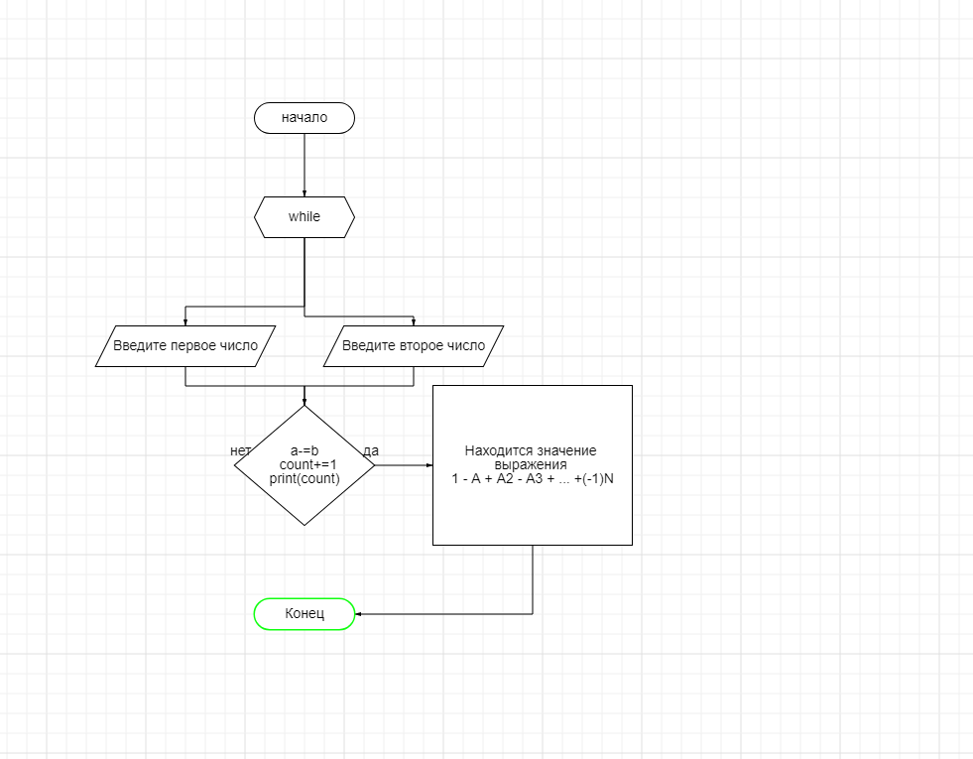

**Код:**

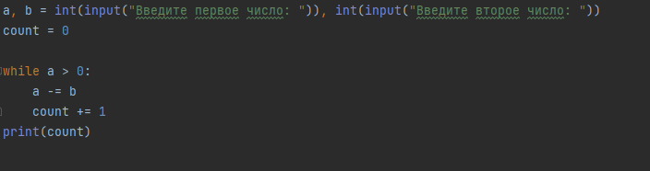

**Протокол работы программы:**

